|  |
| --- |
| МИНОБРНАУКИ РОССИИ |
| Федеральное государственное бюджетное образовательное учреждение высшего образования **«МИРЭА − Российский технологический университет»**  **РТУ МИРЭА** |

**Институт информационных технологий (ИИТ)**

**Кафедра математического обеспечения и стандартизации информационных технологий (МОСИТ)**

**ОТЧЁТ ПО ПРАКТИЧЕСКОЙ РАБОТЕ №5**

**по дисциплине «Структуры и алгоритмы обработки данных»**

|  |  |  |  |
| --- | --- | --- | --- |
| Отчет представлен к  рассмотрению:  Студент группы ИКБО-36-22 | «30» октября  2023 г. | (подпись) | Утенков Ю.Ю. |
|  |  |  |  |
| Преподаватель | «30» октября  2023 г. | (подпись) | Красников С.А. |

Москва 2023 г.

Оглавление

Цель работы. 3

Ход работы. 3

Формулировка задачи. 3

Математическая модель решения (описание алгоритма). 3

Код программы с комментариями. 4

Результаты тестирования. 10

Пример 1: 10

Пример 2: 13

Выводы. 18

Список информационных источников. 18

# Цель работы.

Освоить приёмы работы с графами, а также поиском кратчайших путей в них.

# Ход работы.

## Формулировка задачи.

Составить программу создания графа и реализовать поиск кратчайшего пути с помощью построения дерева решений. Самостоятельно выбрать и реализовать способ представления графа в памяти. В программе предусмотреть ввод с клавиатуры произвольного графа. В вариантах построения остовного дерева также разработать доступный способ (форму) вывода результирующего дерева на экран монитора. Провести тестовый прогон программы на предложенном в индивидуальном варианте задания графе. Результаты тестирования в виде скриншотов экранов включить в отчет по выполненной работе. Сделать выводы о проделанной работе, основанные на полученных результатах.

## Математическая модель решения (описание алгоритма).

Алгоритм построения дерева решения для нахождения кратчайшего пути в графе начинается с инициализации корневого узла, который представляет начальную вершину графа. Затем алгоритм итеративно расширяет дерево, добавляя связи между вершинами, рассматривая возможные действия от текущей вершины к соседним вершинам в графе. Каждая вершина дерева имеет связанную с ней оценку пути, представляющую длину пути от начальной вершины до этой вершины.

Выбирается вершина для расширения на основе определенных критериев, таких как наименьшая оценка пути или в соответствии с эвристическими правилами. Далее происходит проверка, является ли выбранная вершина конечной целью поиска кратчайшего пути. Если нет, дерево расширяется, добавляя новые вершины и связи для соседних вершин текущей вершины.

При обнаружении более короткого пути к какой-либо вершине, обновляется ее оценка пути. Этот процесс повторяется до тех пор, пока не будет найден кратчайший путь или не будет выполнено условие завершения.

После того как кратчайший путь найден, возможно восстановление маршрута от начальной вершины к целевой вершине, используя информацию о связях между вершинами дерева.

## Код программы с комментариями.

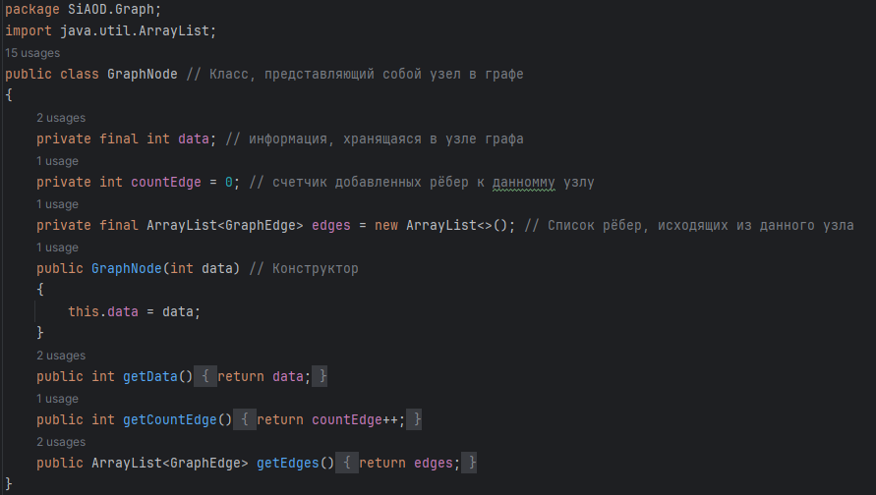

*Листинг 1. Структура узла в графе.*

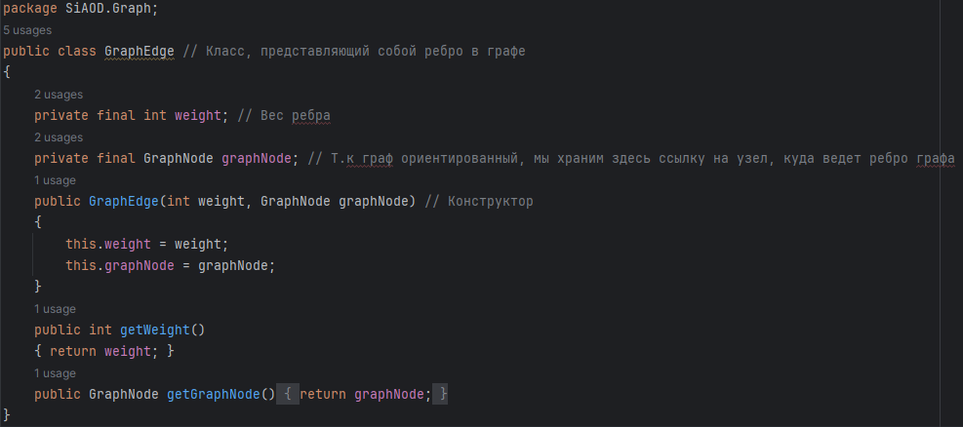

*Листинг 2. Структура ребра в графе.*

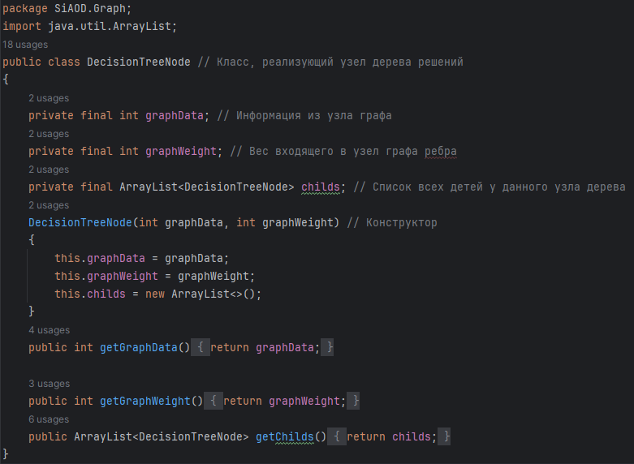

*Листинг 3. Структура узла в дереве решений.*

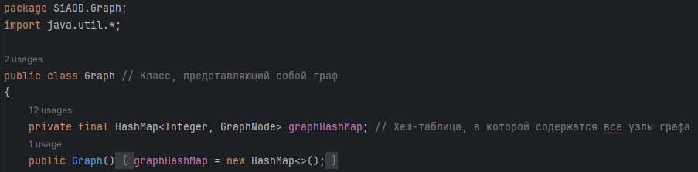

*Листинг 4. Поле с узлами графа и конструктор графа.*

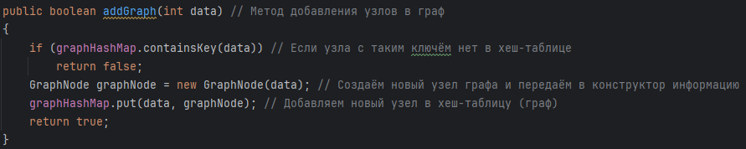

*Листинг 5. Метод, реализующий добавление узлов графа в хеш-таблицу.*

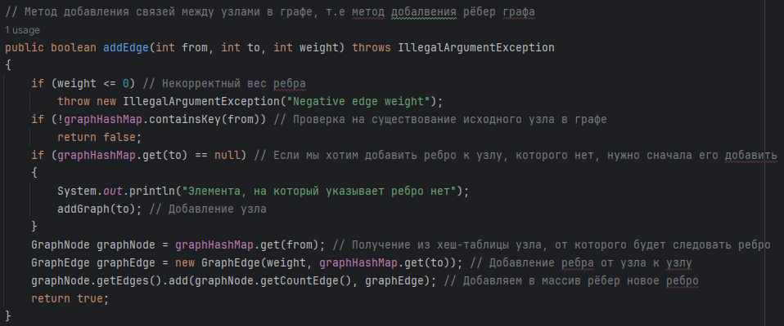

*Листинг 6. Метод, реализующий добавление рёбер в графе.*

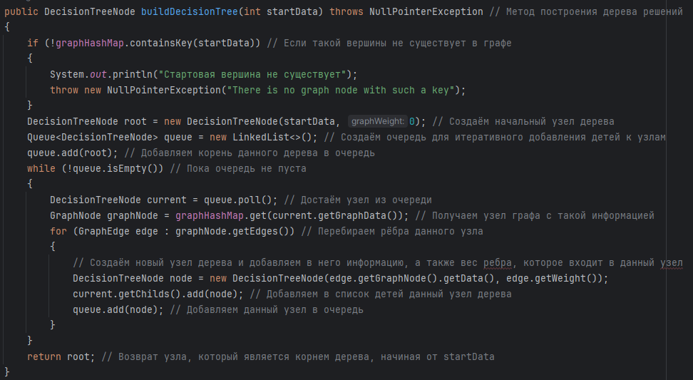

*Листинг 7. Метод построения дерева с иерархией узлов, как у графа.*

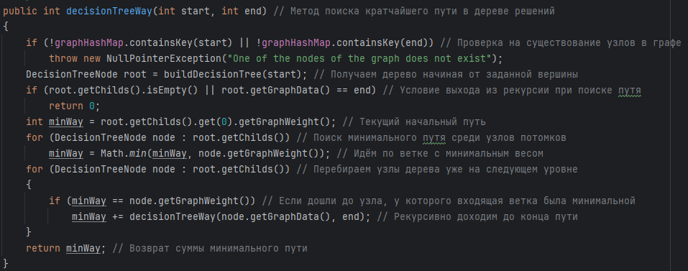

*Листинг 8. Метод поиска кратчайшего пути с помощью дерева решений.*

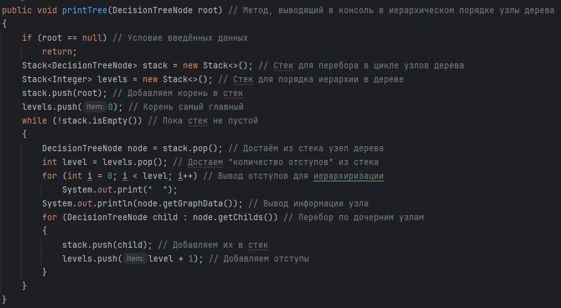

*Листинг 9. Вывод дерева в иерархическом следовании узлов*

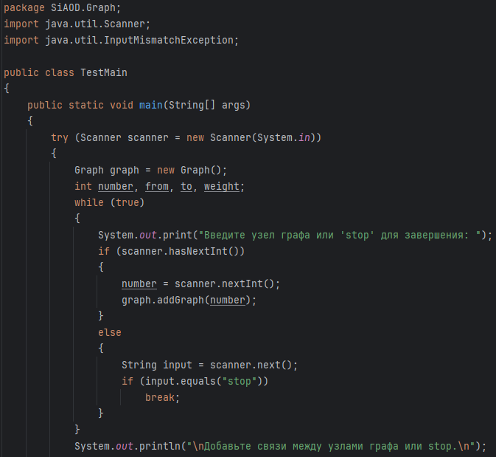

*Листинг 10. Основная функция main().*

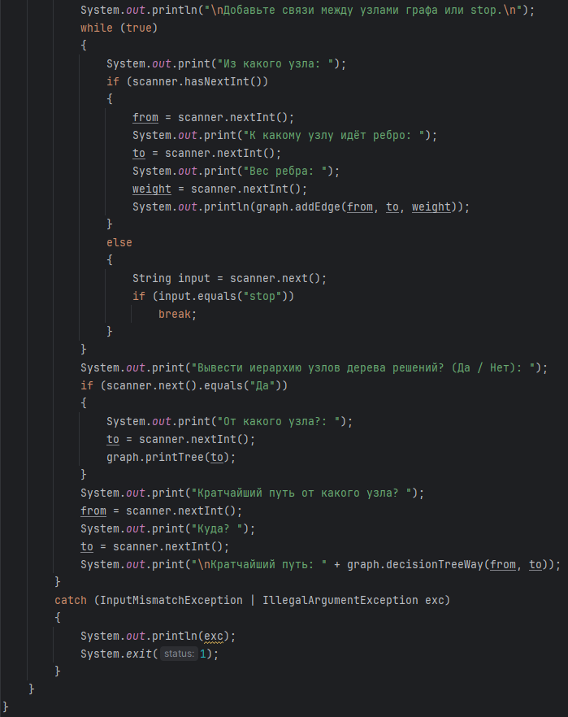

*Листинг 11. Основная функция main(). Продолжение.*

## Результаты тестирования.

### **Пример 1:**

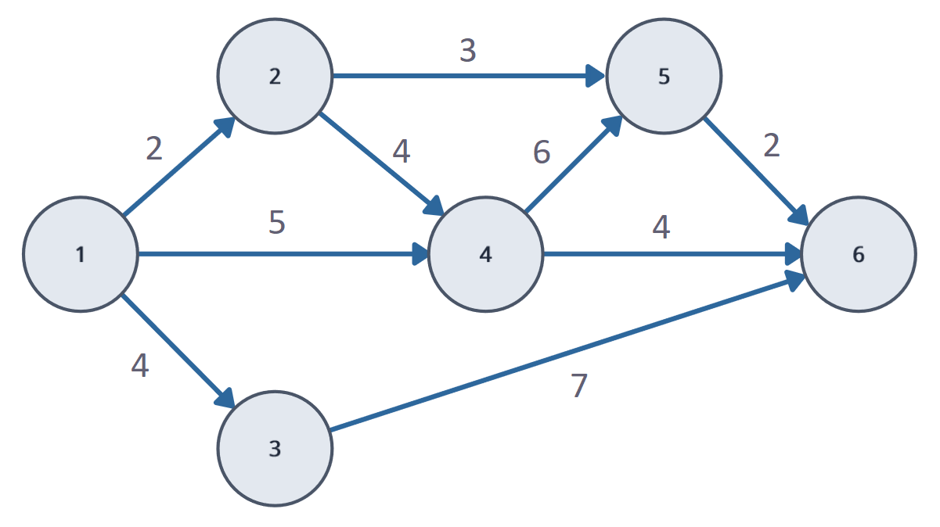

*Рис.1. Графическое изображение данного графа.*

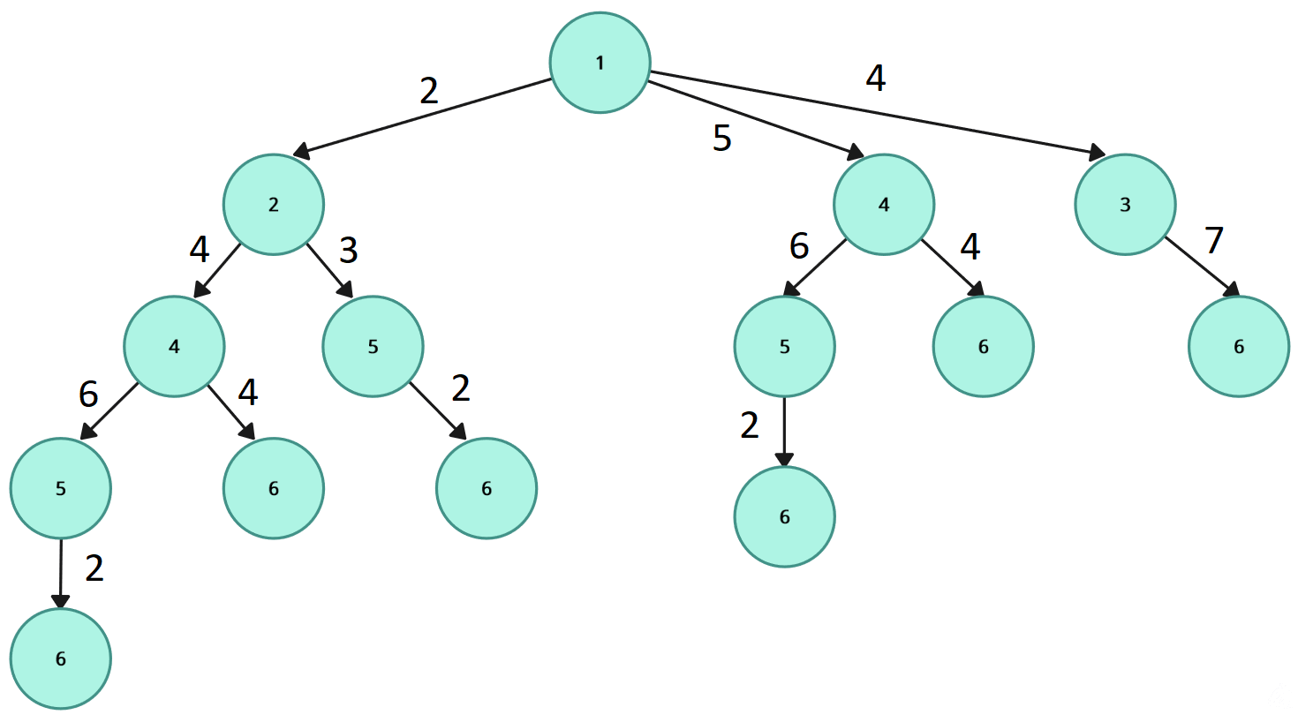

*Рис.2. Графическое изображение данного графа в виде дерева.*

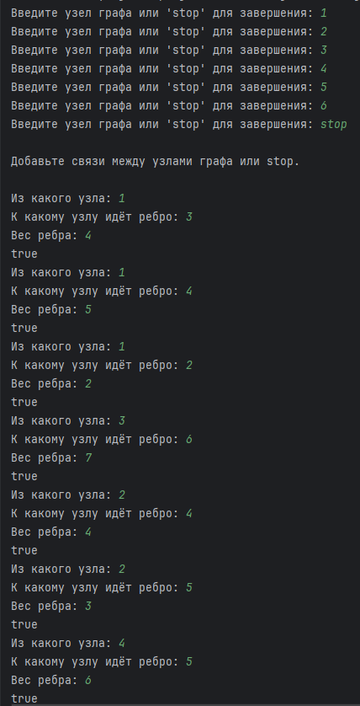

*Рис.3. Построение графа.*

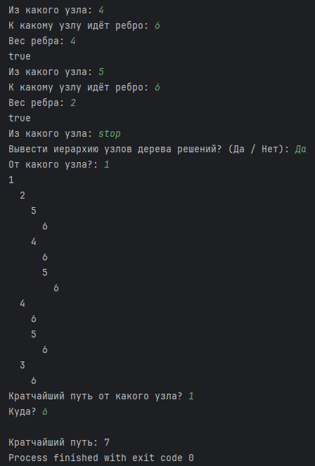

*Рис.4. Построение графа, вывод дерева и кратчайшего пути.*

### **Пример 2:**

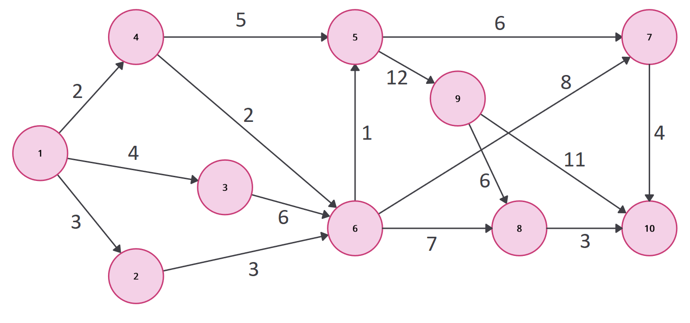

*Рис.5. Графическое изображение данного графа.*

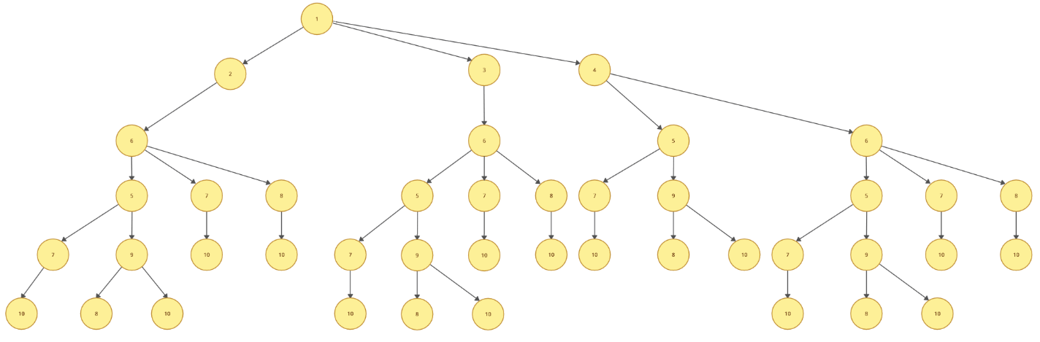

*Рис.6. Графическое изображение данного графа в виде дерева.*

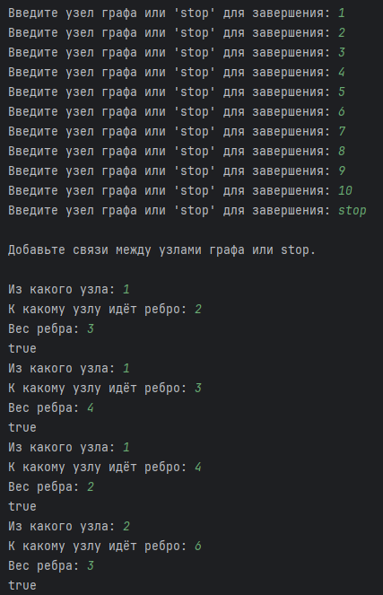

*Рис.7. Построение графа.*

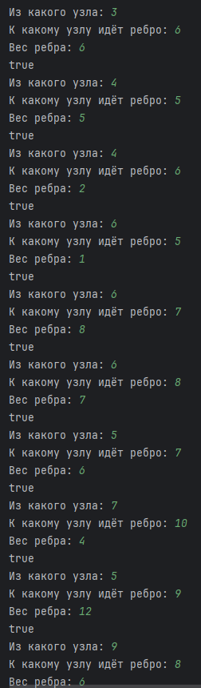

*Рис.8. Построение графа.*

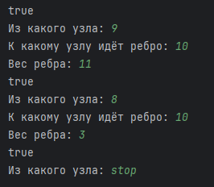

*Рис.9. Построение графа.*

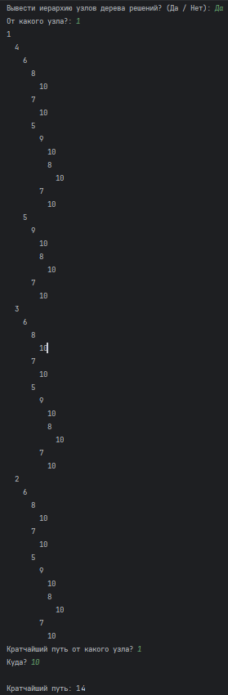

*Рис.10. Построение графа, вывод дерева и кратчайшего пути.*

# Выводы.

В ходе выполнения данной работы я получил важные навыки работы с графами и методом поиска кратчайшего пути с использованием дерева решений. Графы представляют собой мощную абстракцию для моделирования связей между объектами и структурой данных, которая находит широкое применение в различных областях. Метод построения дерева решений для нахождения кратчайших путей позволяет находить оптимальные маршруты в графах. Операции, такие как нахождение кратчайшего пути и принятие обоснованных решений, становятся доступными с использованием этого метода, что делает его важным инструментом в логистических областях например.

# Список информационных источников.

1. Бхаргава А. Грокаем алгоритмы. Иллюстрированное пособие для программистов и любопытствующих, 2017. – С. 100-126
2. Кораблин Ю.П. Структуры и алгоритмы обработки данных. Часть 1 [Электронный ресурс]: учебно методическое пособие / Ю.П.Кораблин, В.П.Сыромятников, Л.А. Скворцова – М.: РТУ МИРЭА, 2020. – 1 электрон. опт. диск (CD-ROM)
3. Курс: Структуры и алгоритмы обработки данных. Часть 2 [Электронный ресурс]. URL:https://online-edu.mirea.ru/course/view.php?id=4020 (дата обращения 20.09.2023).